**PRODUCTIVIDAD: OPTIMIZANDO TU RUTINA CON INTELIGENCIA ARTIFICIAL**

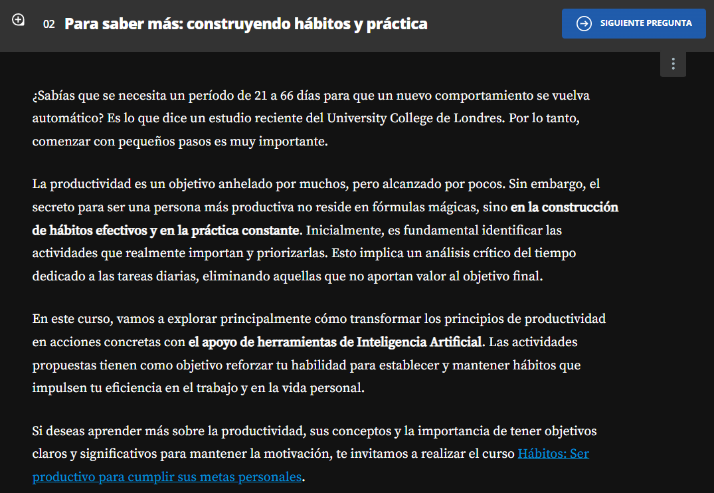

[**https://app.aluracursos.com/course/habitos-productivo-metas-personales**](https://app.aluracursos.com/course/habitos-productivo-metas-personales)

**¿Qué es la productividad y por qué importa?**

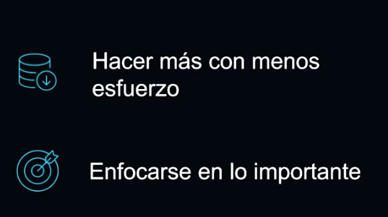

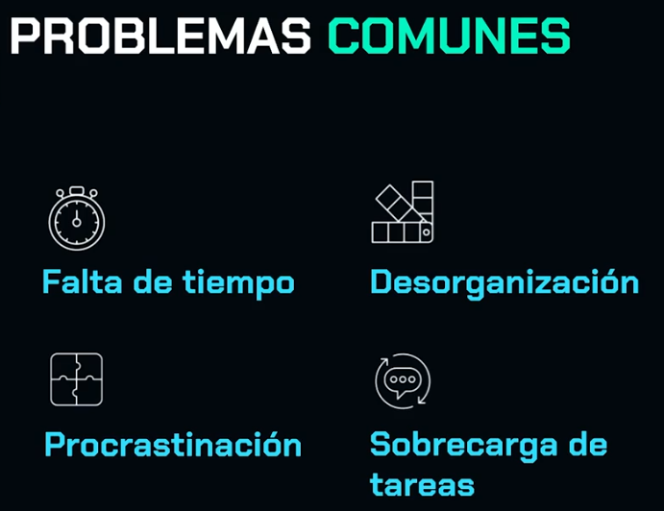

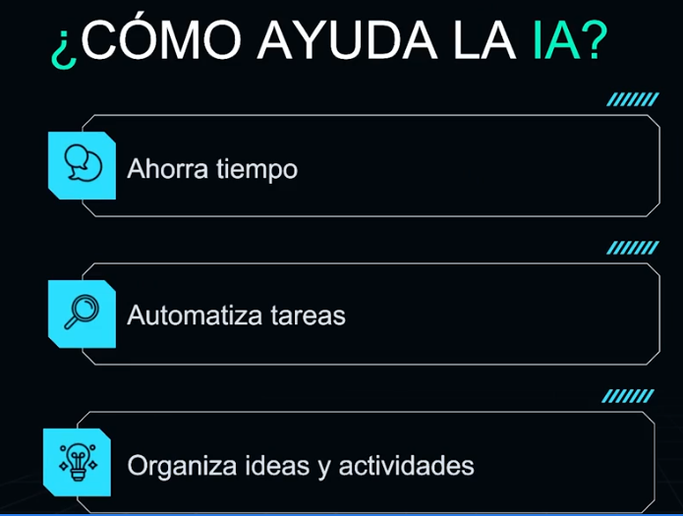

**¿QUE PUEDE HACER LA IA POR TI?**

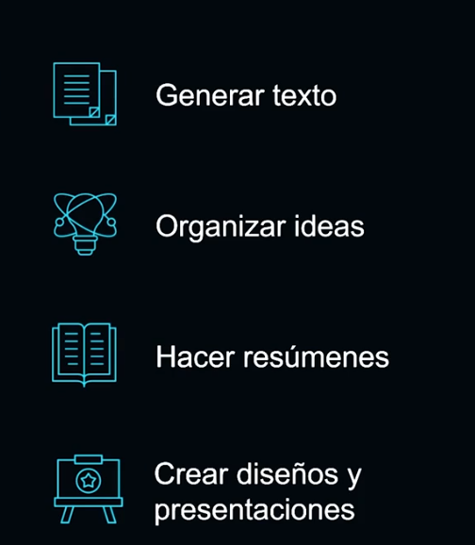

**HERRAMIENTAS DE IA QUE UTILIZAREMOS**

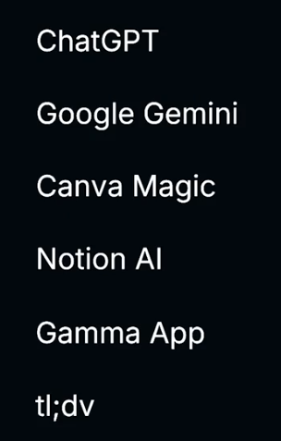

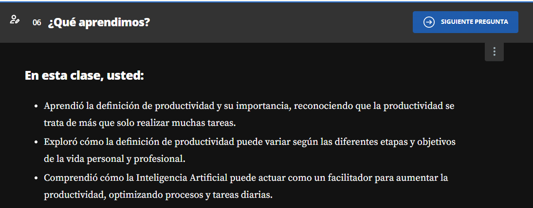

**2. SE AMIGO DE LA RUTINA**

**Planificación diaria y semanal**

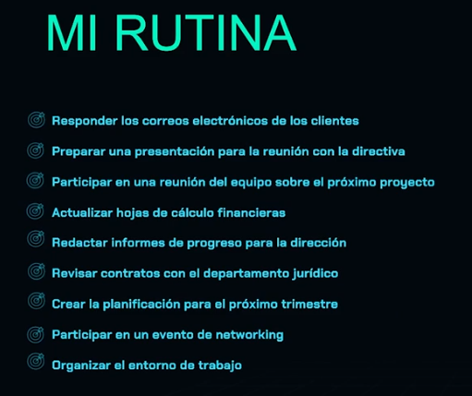

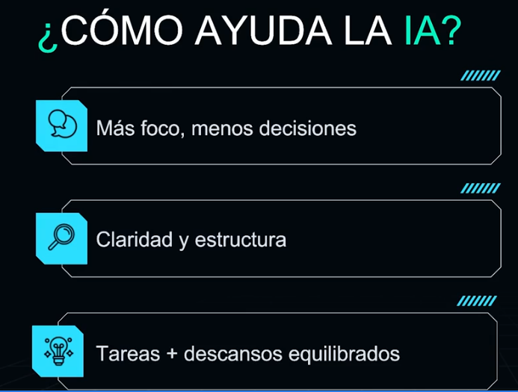

**Prirización de Tareas**

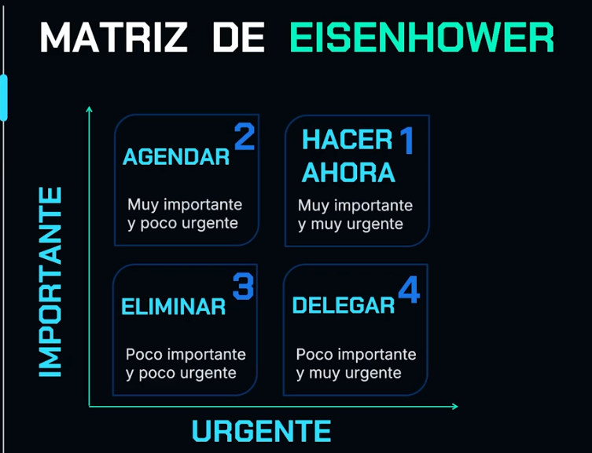

La matriz de Eisenhower es una herramienta muy útil para la priorización de tareas. Se divide en cuatro cuadrantes que clasifican las tareas según su importancia y urgencia. Aquí te explico cada cuadrante:

**Cuadrante I: Importante y Urgente**

Estas son las tareas que deben realizarse de inmediato. Por ejemplo, un proyecto que debe entregarse hoy.

**Cuadrante II: Importante pero No Urgente**

Estas tareas son importantes, pero no requieren atención inmediata. Puedes programarlas para más tarde, como un trabajo que debes entregar en una semana.

**Cuadrante III: No Importante pero Urgente**

Estas son tareas que requieren atención inmediata, pero no son importantes para tus objetivos a largo plazo. Por ejemplo, responder a un correo que no es crucial.

**Cuadrante IV: No Importante y No Urgente**

Estas tareas pueden ser eliminadas o delegadas, ya que no contribuyen significativamente a tus metas. Un ejemplo podría ser una actividad de ocio que no aporta valor.

Para aplicar la matriz, debes identificar tus tareas y clasificarlas en estos cuadrantes. Esto te ayudará a decidir qué hacer primero, qué programar para después, qué eliminar y qué delegar.

**Vamos a crear un ejemplo práctico utilizando la matriz de Eisenhower. Imagina que tienes la siguiente lista de tareas para el día:**

Terminar un informe que se entrega hoy.

Preparar una presentación para la próxima semana.

Responder correos electrónicos no urgentes.

Comprar víveres para el fin de semana.

Llamar a un amigo para ponerte al día.

Ahora, clasifiquemos estas tareas en los cuadrantes de la matriz de Eisenhower:

**Cuadrante I: Importante y Urgente**

Terminar un informe que se entrega hoy.

Esta tarea es crucial y necesita ser completada de inmediato.

**Cuadrante II: Importante pero No Urgente**

Preparar una presentación para la próxima semana.

Es importante, pero tienes tiempo para trabajar en ella.

**Cuadrante III: No Importante pero Urgente**

Responder correos electrónicos no urgentes.

Aunque necesita atención, no es crucial para tus objetivos.

**Cuadrante IV: No Importante y No Urgente**

Comprar víveres para el fin de semana.

Puedes posponer esta tarea o delegarla a alguien más.

Llamar a un amigo para ponerte al día.

Es una actividad agradable, pero no es urgente ni importante.

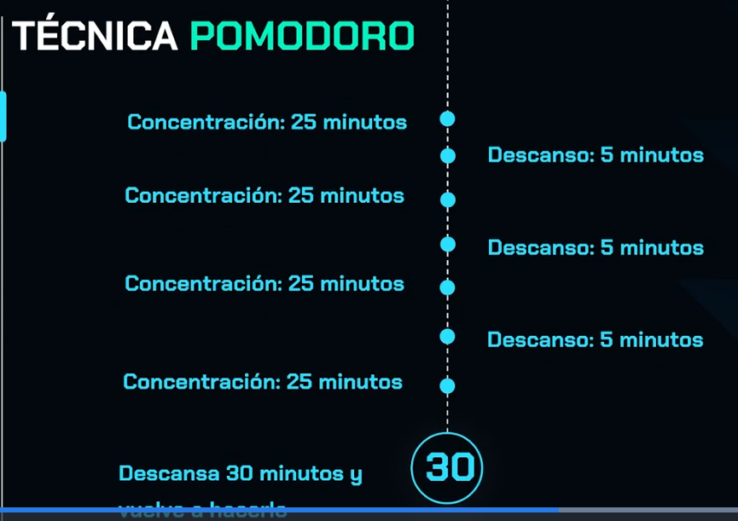

**IMPLEMENTANDO IA EN LAS TECNICAS APRENDIDAS**

**Priorización de Tareas**

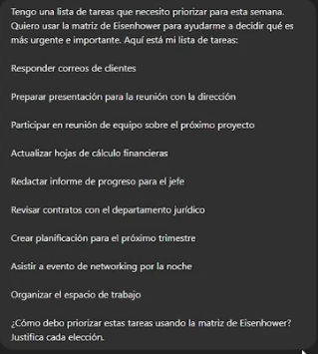

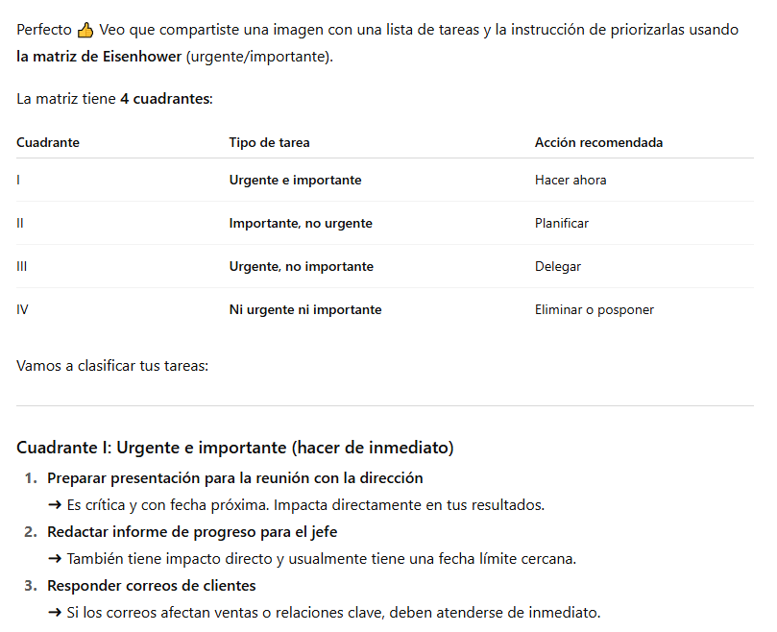

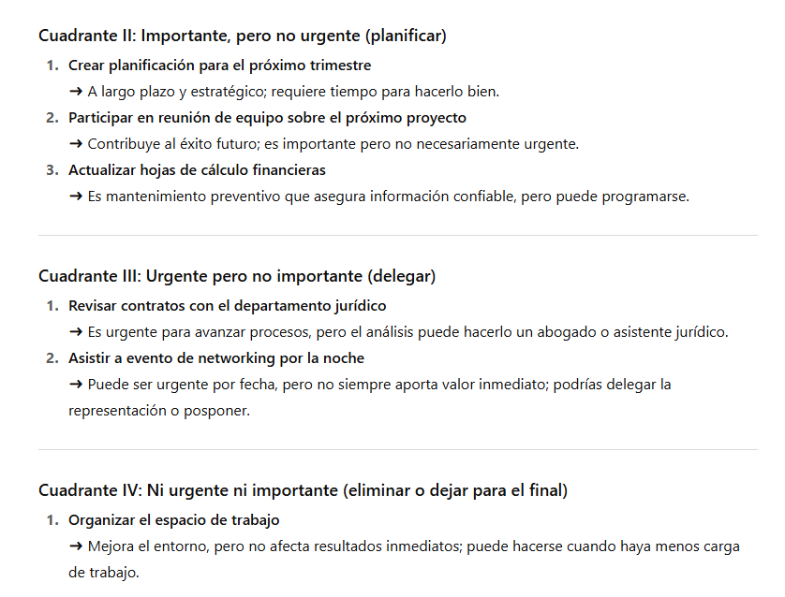

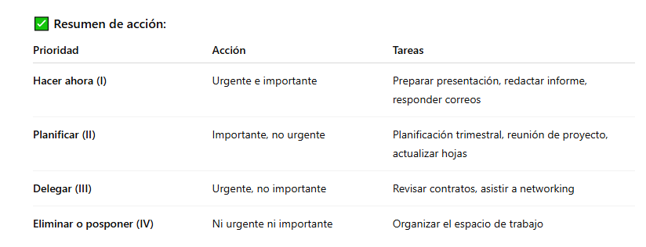

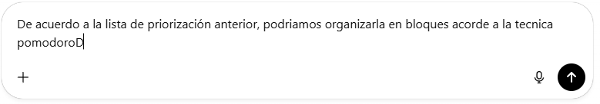

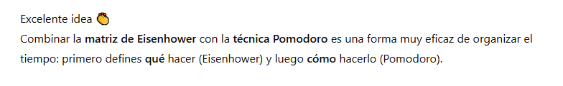

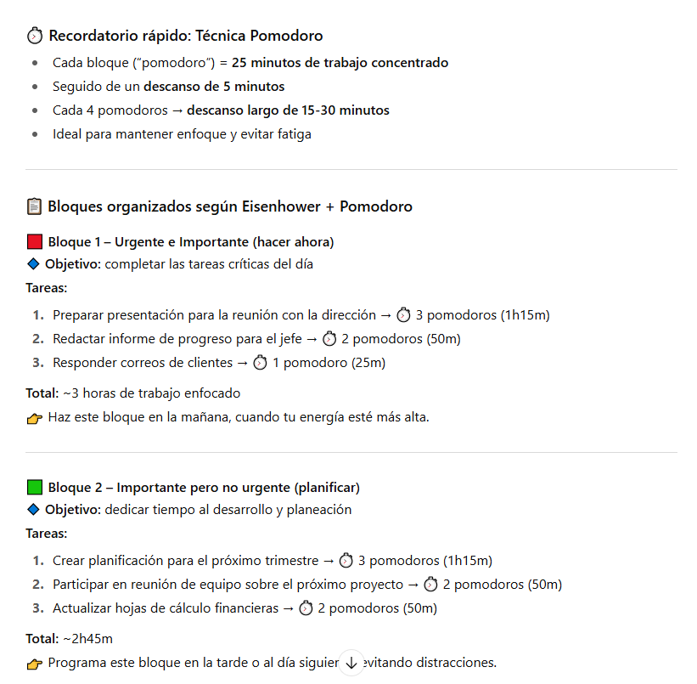

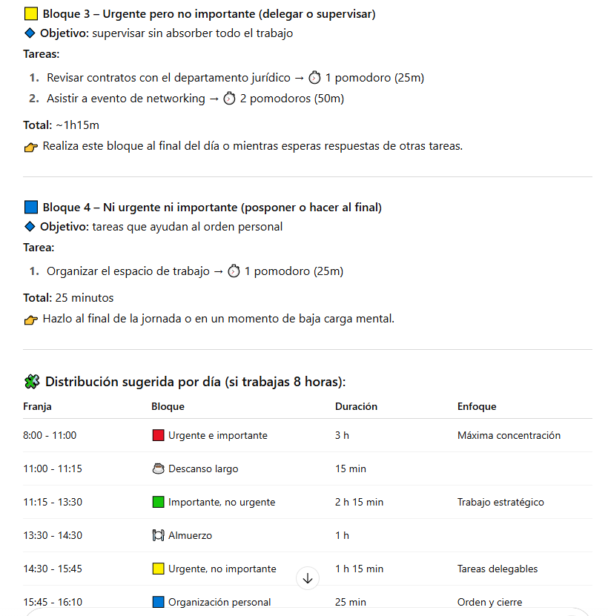

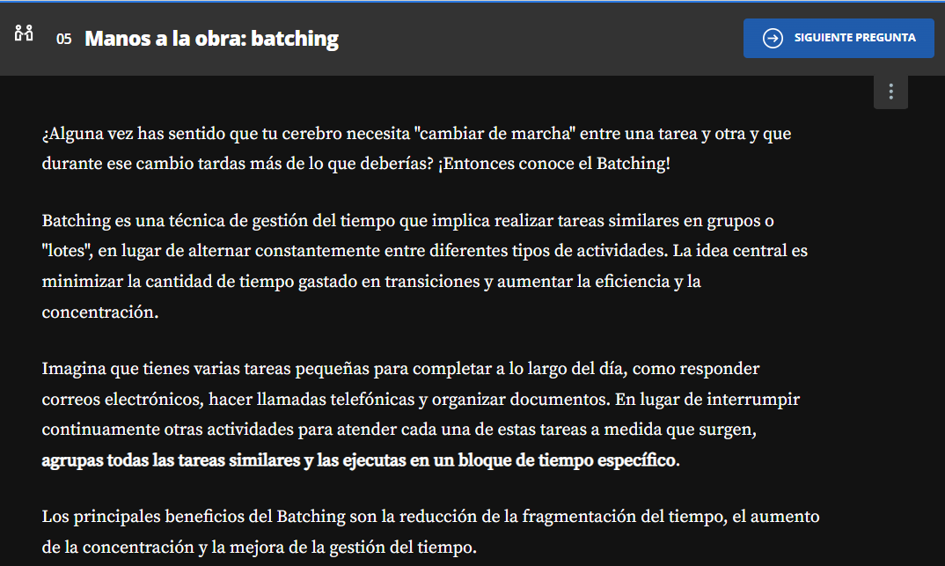

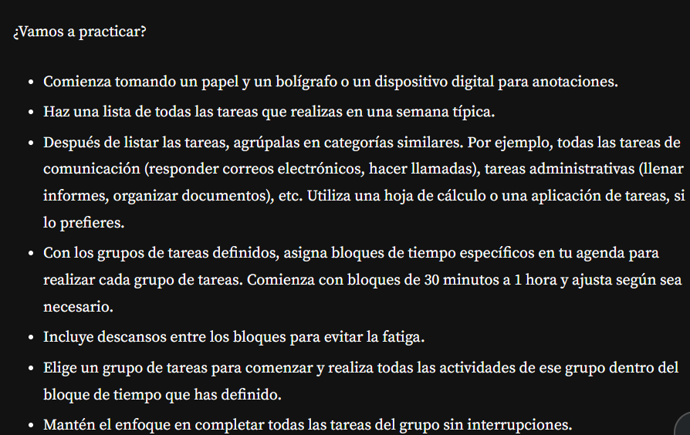 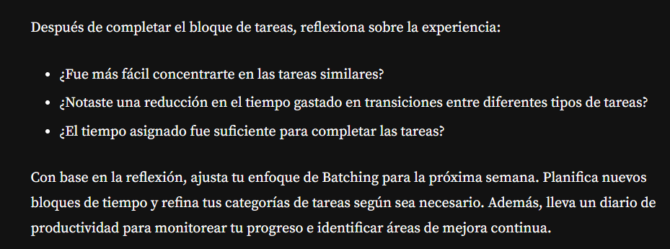

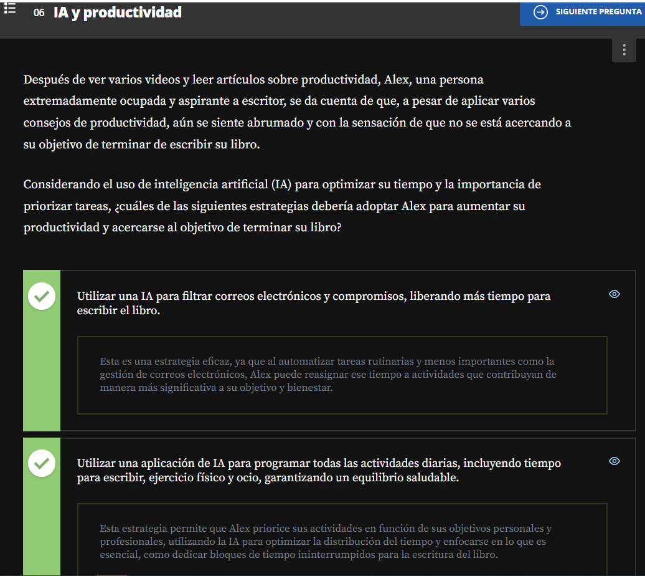

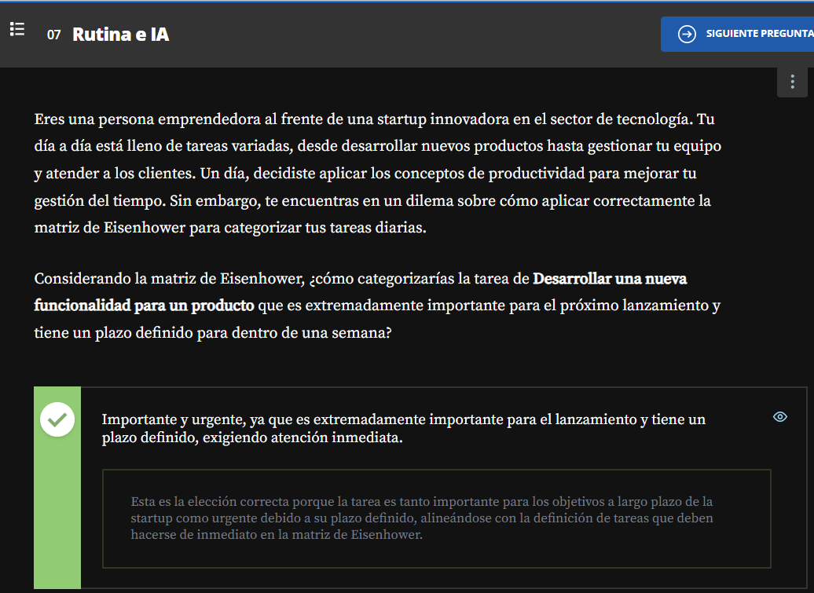

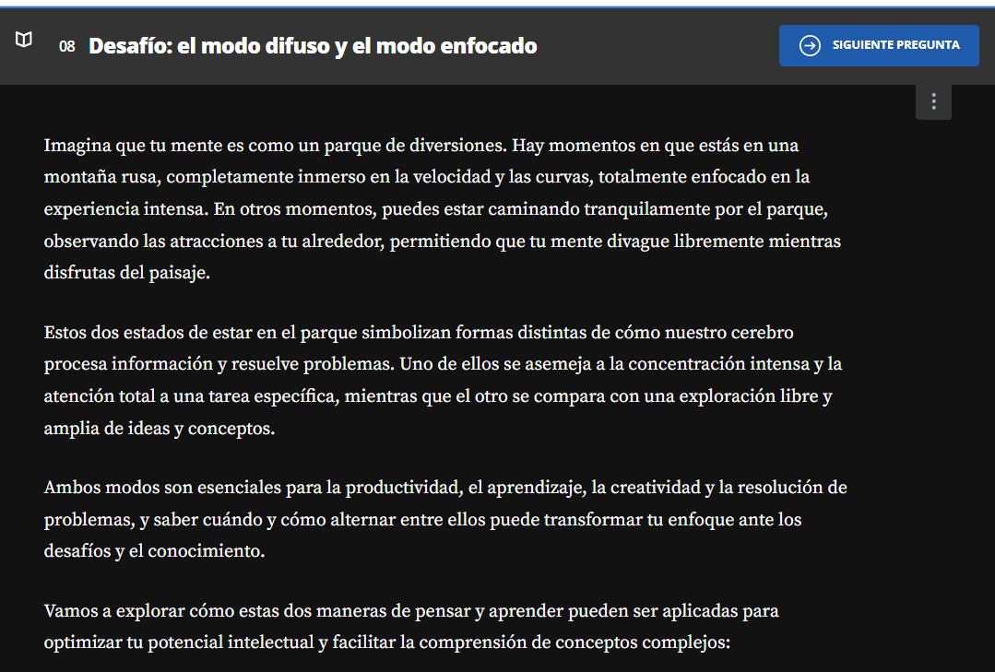 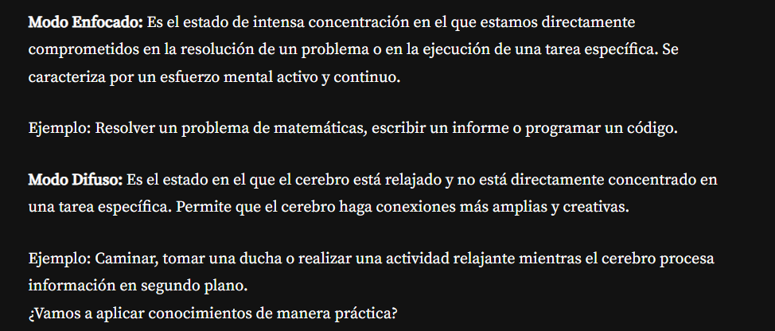

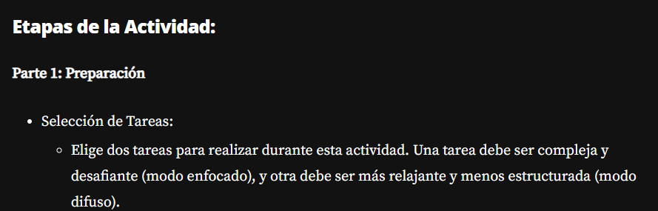

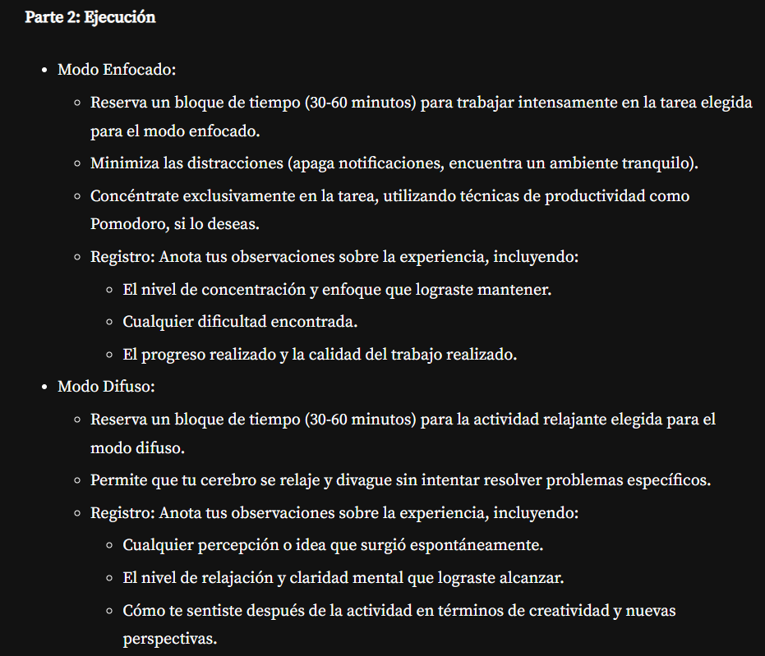

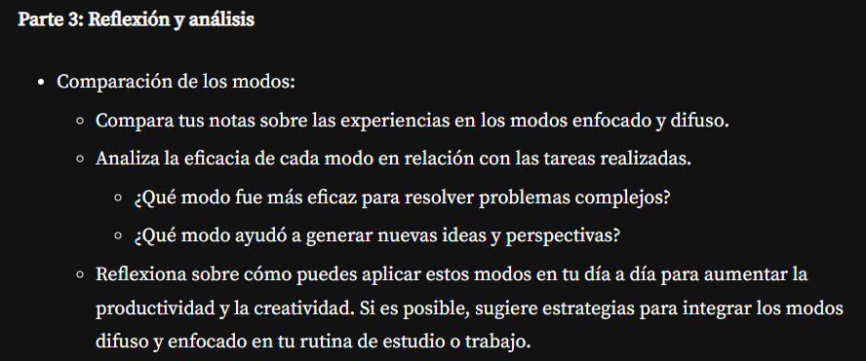

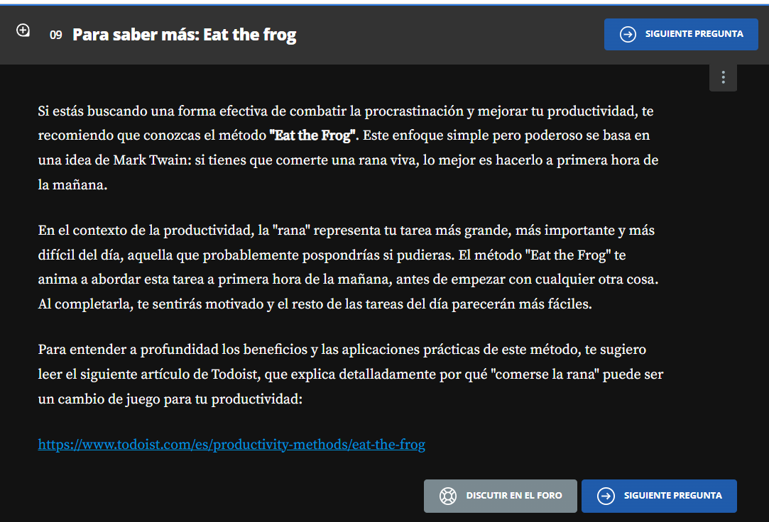

[**https://www.todoist.com/es/productivity-methods/eat-the-frog**](https://www.todoist.com/es/productivity-methods/eat-the-frog)

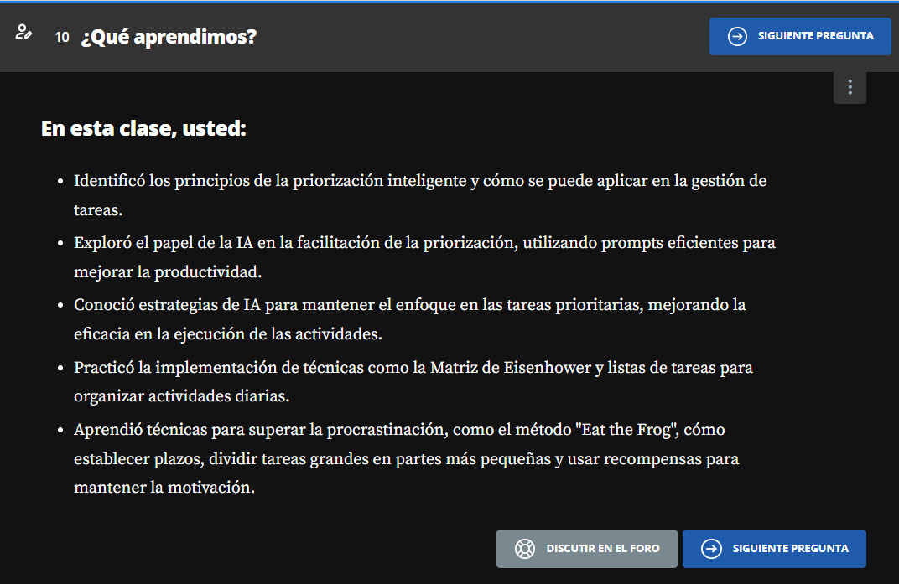

**HERRAMIENTAS PARA OPTIMIZACIÓN**

[**https://www.compose.ai/**](https://www.compose.ai/)

**emails y mensajes con IA**

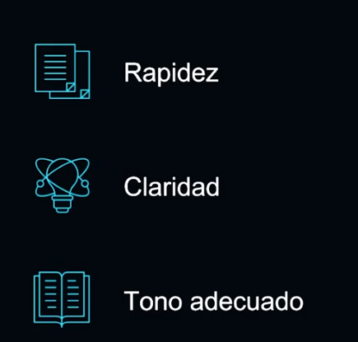

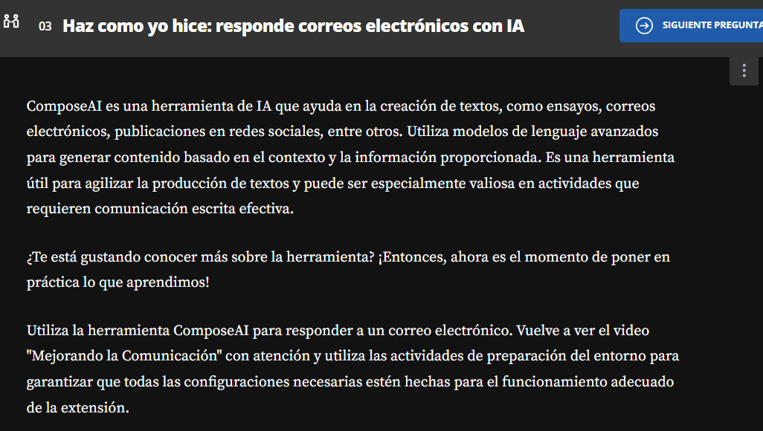

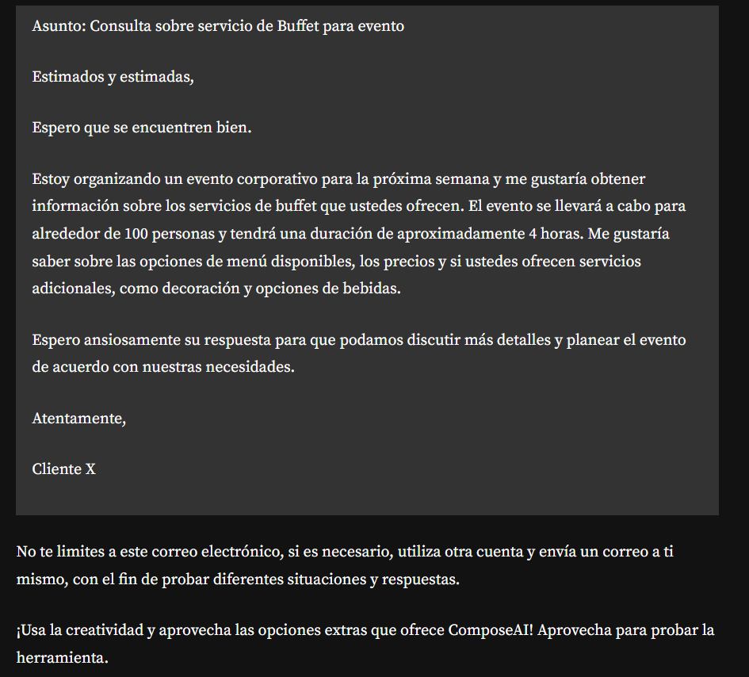

**MEJORANDO TUS REUNIONES**

**TACTIQ**

 TL;DV,

[**https://app.tactiq.io/#/transcripts**](https://app.tactiq.io/#/transcripts)

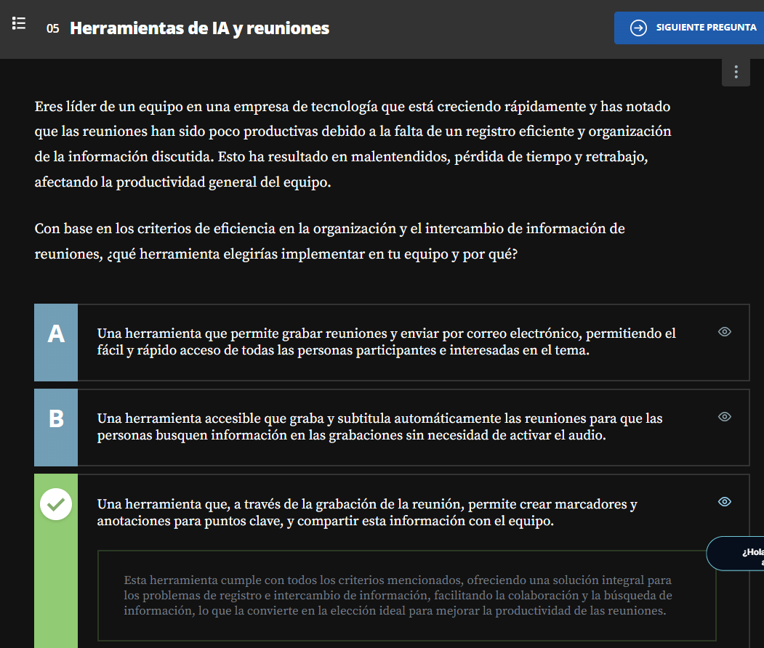

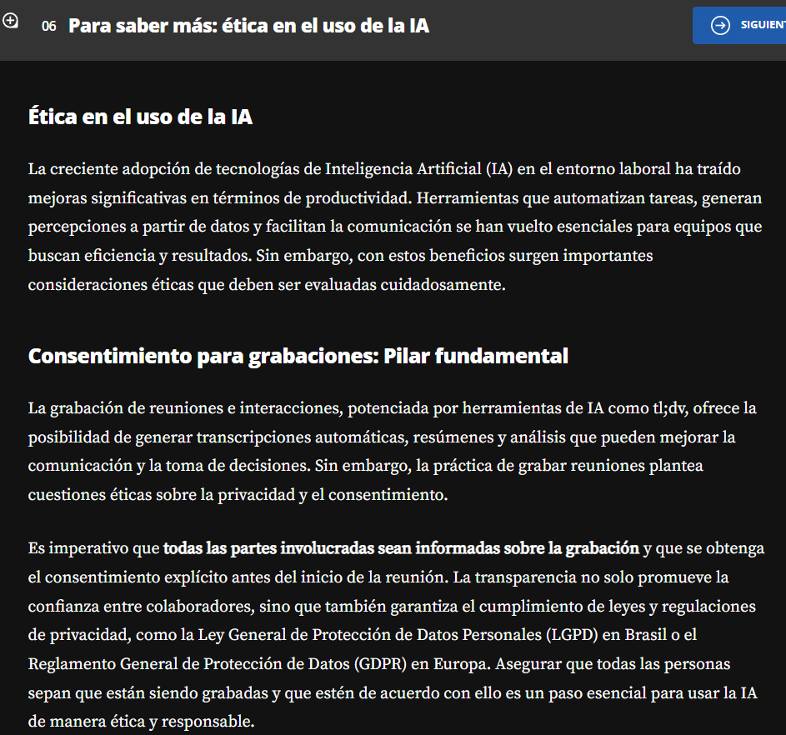

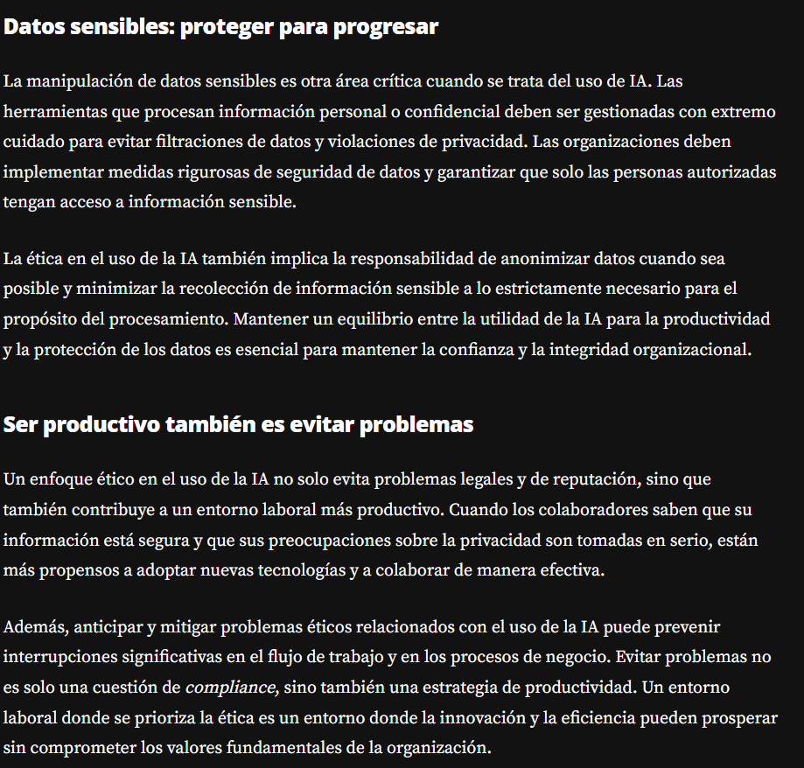

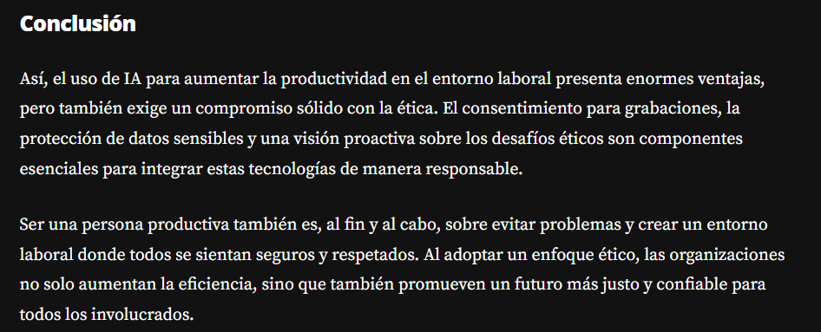

**Preparando el ambiente: Gamma**

[**https://gamma.app/**](https://gamma.app/)

**Nos ayuda a generar presentaciones en minutos.**

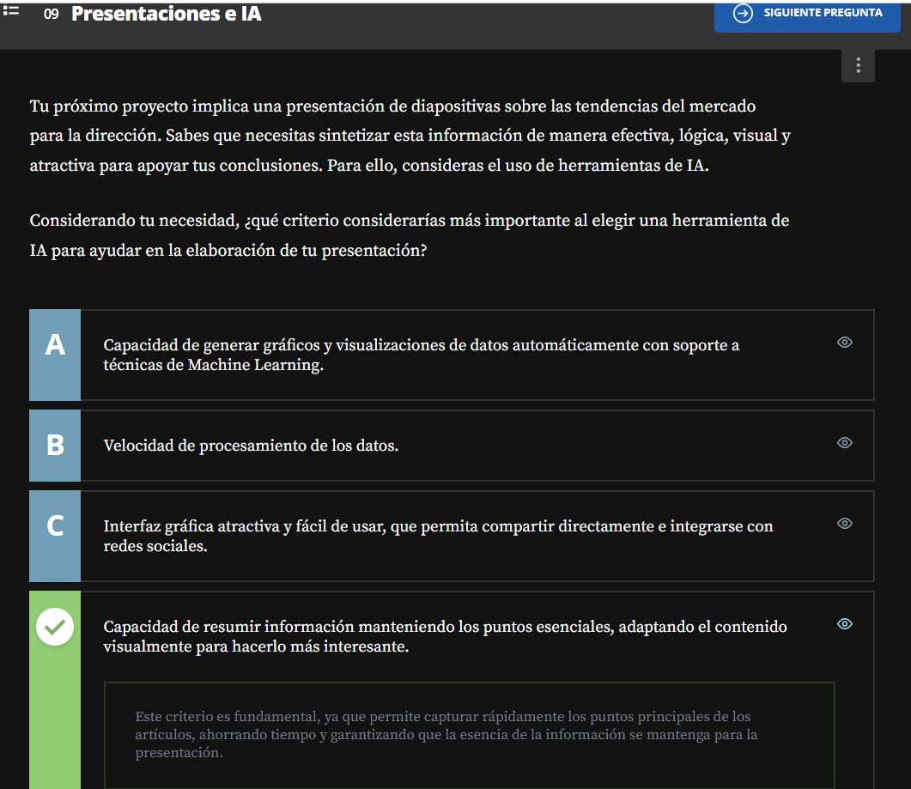

[**https://www.aluracursos.com/blog/que-es-la-metodologia-agil**](https://www.aluracursos.com/blog/que-es-la-metodologia-agil)

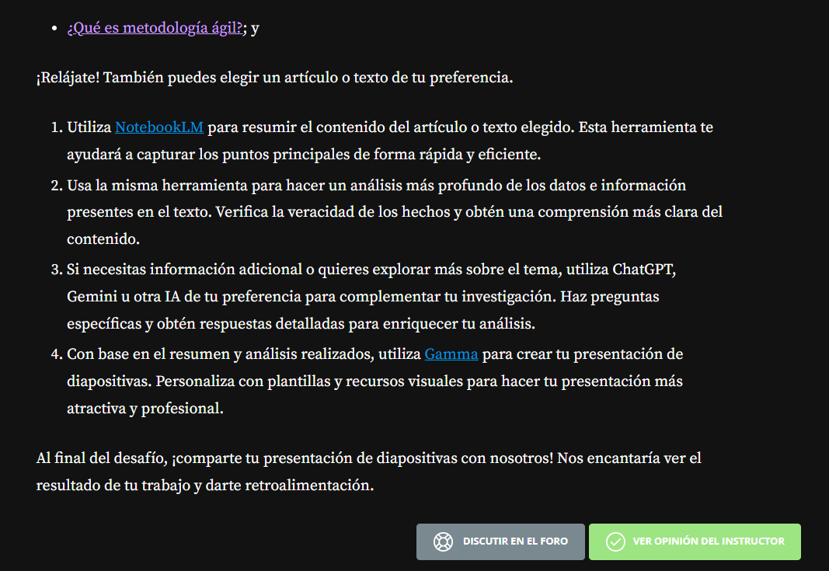

[**https://notebooklm.google.com/?original_referer=https:%2F%2Fapp.aluracursos.com%23&pli=1**](https://notebooklm.google.com/?original_referer=https:%2F%2Fapp.aluracursos.com%23&pli=1)

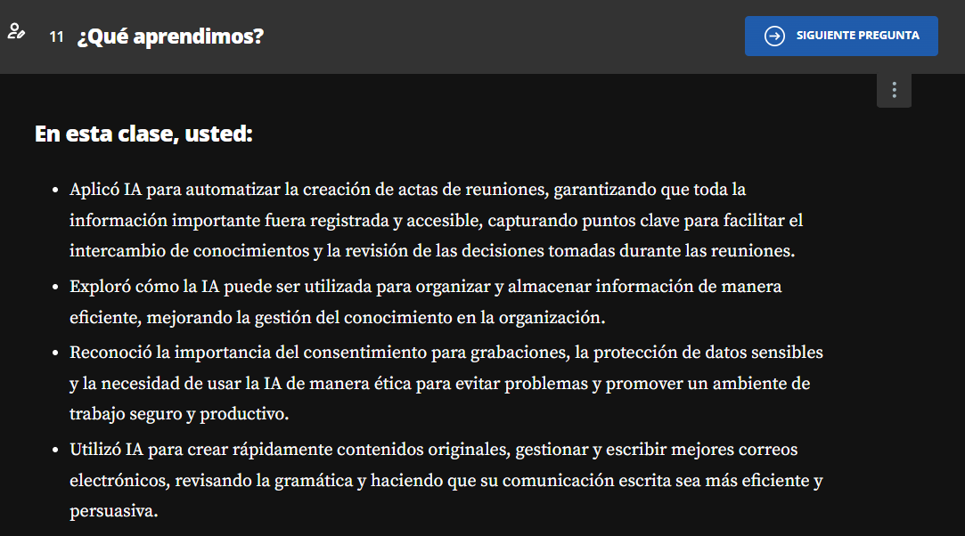

**MEJORANDO RESULTADOS CON IA**

**Mejorando tus resultados con Prompts inteligentes**

**Ser claro y detallista**

**Entrega contexto al prompt**

**Prueba diferentes abordajes**

**Dividir tarejas complejas**

**Compartir ejemplos al MML**

**Tener una base de datos de Prompts**

**Compartir información clara,especifica y detallada.**

**Practicar la creación de prompt**

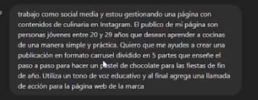

**CREANDO UN AGENTE EN CHAT GPT**

**Nota: Solo esta disponible para chat gpt 4.0**

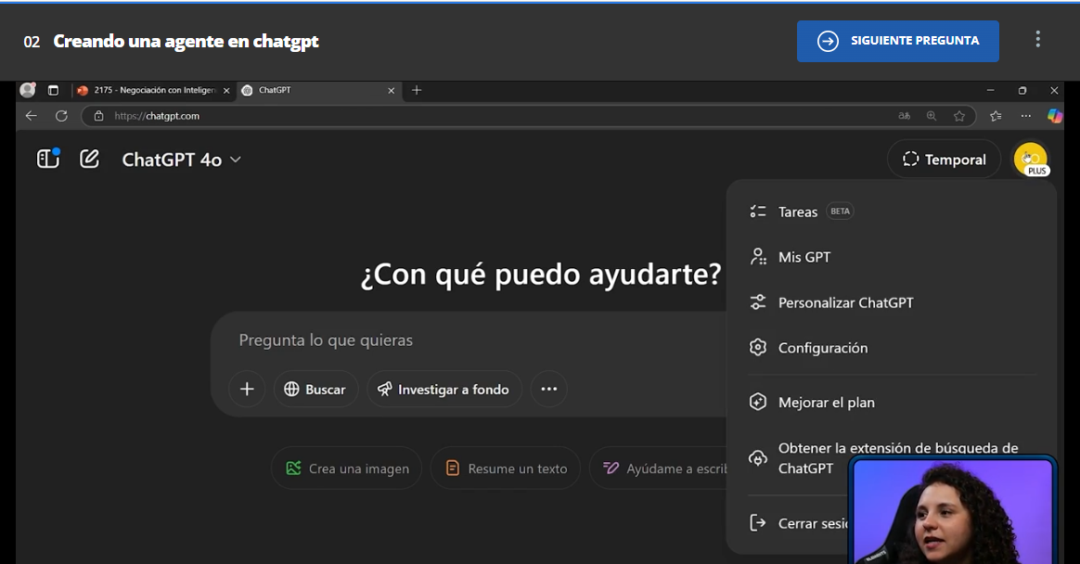

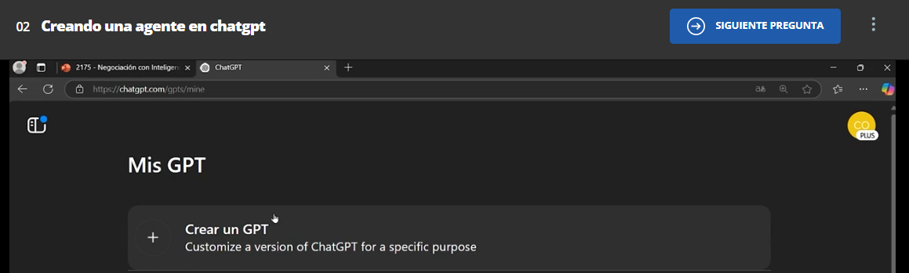

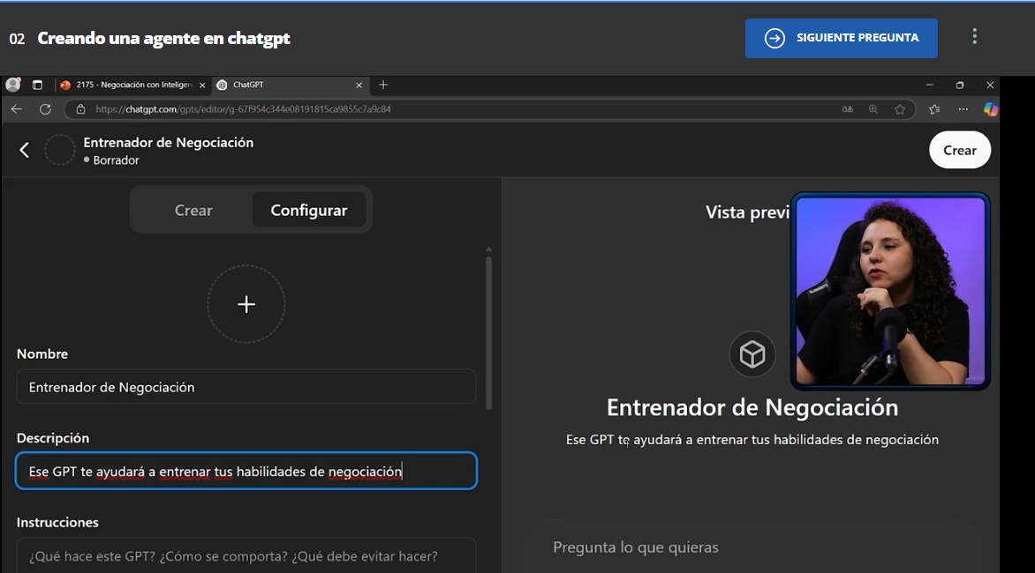

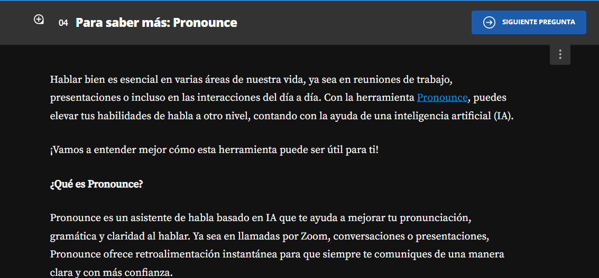

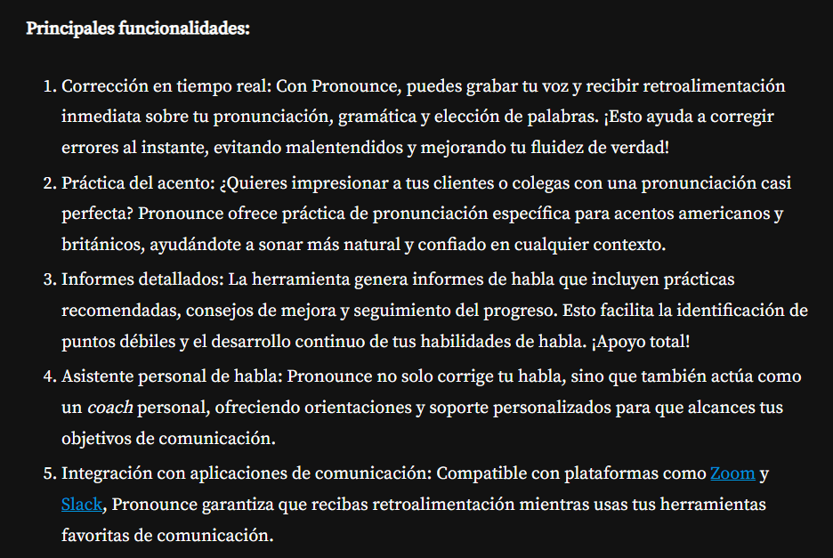

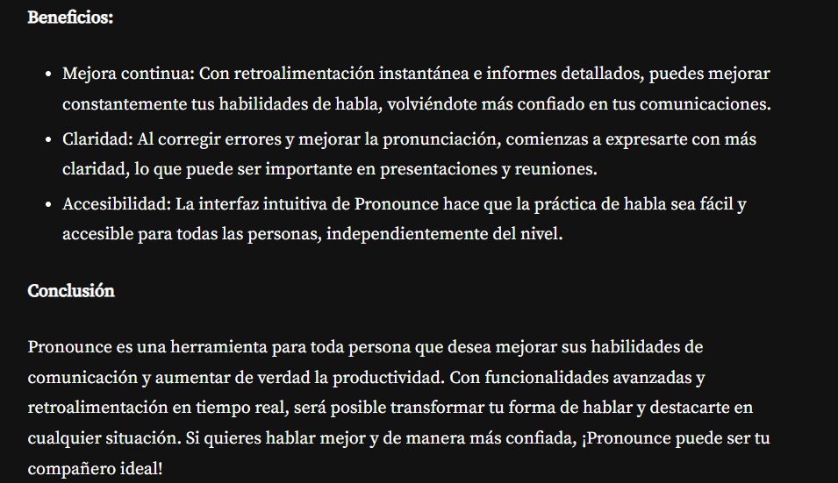

[**https://www.getpronounce.com/pt?r=0?r=0**](https://www.getpronounce.com/pt?r=0?r=0)

